Dragomir Đorđević
MAŠTA
Možemo do Rima
Možemo u Beč
Ne treba nam karta
Letimo na reč.

Možemo sa krova
Možemo kroz baštu
Videćemo čuda
Doživeti svašta.

Kakvi avioni
I bez njih je lako
Mi letimo maštom
Jer želimo tako.

Videćemo čuda
Doživeti svašta
Mi imamo pasoš
Ime mu je mašta.

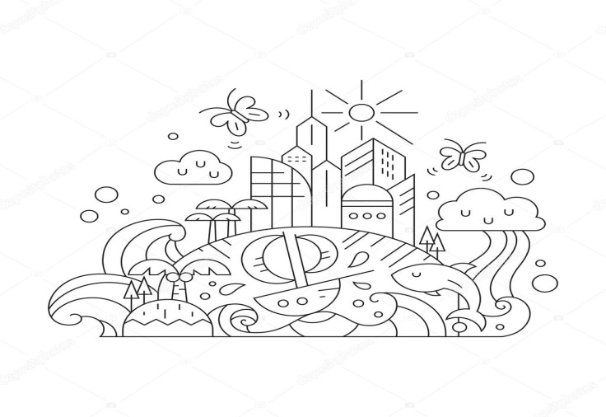
Odgovori na pitanja:

- Šta je mašta?
__________________________________________________________________________________________
- Šta sve maštom može da se postigne u ovoj pesmi?
_______________________________________________________________________________________________________________________________________
- Koji gradovi se pominju u pesmi?
_____________________________________________
- Šta znači reč „čudo“?
_____________________________________________
- O čemu ti najviše voliš da maštaš?
_______________________________________________________________________________________________________________________________________
- Oboj sliku.

Dragomir Đorđević
MAŠTA
Možemo do Rima
Možemo u Beč
Ne treba nam karta
Letimo na reč.

Možemo sa krova
Možemo kroz baštu
Videćemo čuda
Doživeti svašta.

Kakvi avioni
I bez njih je lako
Mi letimo maštom
Jer želimo tako.

Videćemo čuda
Doživeti svašta
Mi imamo pasoš
Ime mu je mašta.

Odgovori na pitanja:

- Šta je mašta?
__________________________________________________________________________________________
- Šta sve maštom može da se postigne u ovoj pesmi?
_______________________________________________________________________________________________________________________________________
- Koji gradovi se pominju u pesmi?
_____________________________________________
- Šta znači reč „čudo“?
_____________________________________________
- O čemu ti najviše voliš da maštaš?
_______________________________________________________________________________________________________________________________________
- Oboj sliku.

